# Практическая работа №2

# Ознакомление с синтаксисом PHP

**Цели:**

1. Ознакомление с синтаксисом PHP.

**Ход работы:**

1. В ранее созданной папке pract удалить всё содержимое.
2. Создать в папке файл index.php.
3. В нём будет всё тот же HTML-код:

**Теория:**

PHP скрипт начинается со слова - **<?php** и заканчивается на **?>**. Все, что между **<?php** и **?>** это PHP код.

Файлы, в котором записан PHP код нужно сохранять под расширением **.php**

Когда нужно отобразить текст на веб-странице, то оператор echo является наиболее употребляемым оператором в PHP. Как его иcпользовать - после слова echo нужно поместить строку текста в кавычки:

<?php **echo** 'Привет от PHP'; ?>

Отображение в браузере: Привет от PHP

Для отображения текста можно использовать как двойные кавычки, так и одинарные. Для чисел кавычки можно не использовать:

<?php **echo** 2016; ?>

Оператор echo также может участвовать в форматировании веб-страницы:

<?php **echo** 'Петров Иван<br>Родился<br>...'; ?>

Отображение в браузере:

Петров Иван

Родился

...

# Функция var_dump в PHP

Команда echo не всегда дает представление о том, что мы выводим. Для отладки ваших программ лучше использовать специальную функцию var_dump. Она помимо вывода строки или числа еще будет указывать тип выводимых данных, а также их размер:

<?php

var_dump('12345'); // выведет '12345' и еще некоторую полезную инфу

?>

**Правила именования переменных**

* Название переменной начинается с символа $.
* Вторым символом может быть буква или символ подчёркивания _
* Дальше могут идти буквы, символы подчёркивания _ и цифры.

<?php

$_name // правильно

$15 // неправильно

$_15 // правильно

$name_15 // правильно

$name-15 // неправильно

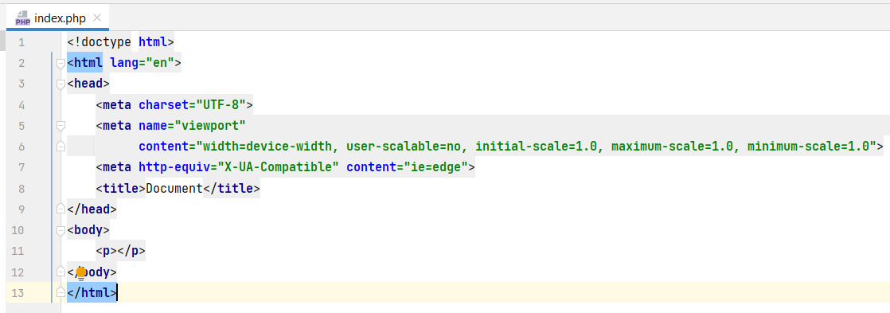

1. В начале файла я добавлю несколько переменных, с которыми буду работать дальше. Обычно такие данные берутся из БД, но сейчас пока так:

1. Дальше я вывожу эти данные на страницу. Здесь мы используем парочку из них. Ниже я из php вывожу целый тег:

1. Можно делать вывод более просто, не затрагивая остальной HTML-код:

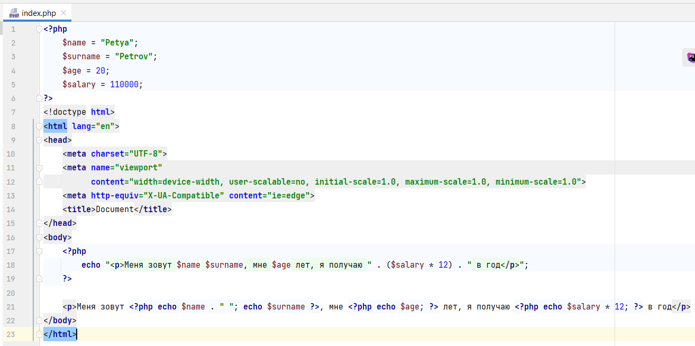

1. Либо то же самое ещё проще, используя Echo-тег:

1. Вопросы:
   1. Как описываются переменные в PHP?
   2. Как описываются PHP-теги?
   3. Какой оператор отвечает за вывод данных в PHP?
   4. В какие файлы обычно пишут php-код?

**Самостоятельная работа**

1. Выведите на экран одна за другой четыре строки: 'Всем ', 'привет ', 'от ', 'PHP!<br><br>', используя для этого только один оператор echo. После данной инструкции напишите два однострочных комментария: 'Для вывода слов на разных строках мы используем элемент "br", т.е разрыв строки' и 'Переменные выводимые оператором echo перечисляются через запятую'. Далее измените код первой части так, чтобы слова после вывода на экран находились на разных строках. В самом конце нашего кода напишите многострочный комментарий: 'После каждой инструкции мы будем ставить точку с запятой даже, если инструкция является последней в блоке php-кода'.
2. Выведите на экран друг за другом три имени: Robert, Stannis, Renly. В результате на экране должно отобразиться:

RobertStannisRenly

1. Создайте переменные с названиями title и content. Присвойте им какие-нибудь значения. Выведите значение переменной title внутри тега h1, а значение переменной content внутри тега div.
2. Выведения фразы «Мне … лет», где количество лет вычисляется на основании текущего года и года рождения.
3. Выведения фразы «Я учусь в ЦАТЭК … года», где количество лет вычисляется на основании текущего года и года поступления.

# Практическая работа №3

**Типы данных PHP**

**Извлечение символов из строки**

**Цели:**

1. **Типы данных PHP**
2. Извлечение символов из строки

**Теория:**

PHP является языком [динамической типизации](https://ru.wikipedia.org/wiki/%D0%94%D0%B8%D0%BD%D0%B0%D0%BC%D0%B8%D1%87%D0%B5%D1%81%D0%BA%D0%B0%D1%8F_%D1%82%D0%B8%D0%BF%D0%B8%D0%B7%D0%B0%D1%86%D0%B8%D1%8F), тип переменной определяется на основе её значения. Но все же нужно знать какие типы данных существуют в PHP. Ниже перечислены все типы, которые можно использовать в PHP:

* **Boolean**. Это логический тип, который содержит значение true или false.
* **Integer**. Содержит значения целого числа (Например: 4 или 10 или другое целое число).
* **String**. Содержит значение текста произвольной длины (Например: Олег, Киев, Австрия).
* **Float**. Вещественное число (Например: 1.2, 3.14, 8.5498777).
* **Object**. Объект.
* **Array**. Массив.
* **Resource**. Ресурс (Например: файл).
* **NULL**. Значение NULL.

<?php

$bool = true; // Значение Boolean

$int = 100; // Значение Integer

$string = "Переменная содержит текст"; // Значение String

$string2 = "5425"; // Значение String, так как число взято в кавычки !

$float = 44.122; // Значение Float

?>

Для предотвращения появления ошибок рекомендуется не смешивать разные типы данных.

Если вы хотите явно изменить тип данных переменной, то для этого нужно слева от имени переменной в круглых скобках указать нужный тип:

<?php

$str = "50000"; // Значение String

$new_str = (**integer**) $str; // Теперь значение стало Integer

// Проверяем...

**echo** $new_str + $new_str;

?>

Отображение в браузере:

100000

**Извлечение символов из строки**

### Типы данных - Задачи по строкам

Задача №1 - Создайте переменную text и присвойте ей значение "abcde".  
Обращаясь к отдельным символам строки нужно вывести на экран символы "a" "c" и "e"

Условия в последующих задачах просты и можно самостоятельно догадаться, что в них делается.

PHP-код

$text = "abcde";

echo "Задача 1: ".$text[0]." ".$text[2]." ".$text[4]."<br>";

$hi = "Привет, ";

$world = "Мир!";

echo "Задача 2: ".$hi.$world."<br>";

$name = "Антон";

echo "Задача 3: Привет, ".$name."<br>";;

$age = 39;

echo "Задача 4: Мне ".$age." лет <br>"

Результат показать преподавателю

**Вопросы:**

Что будет выведено на экран?

**print_r("php"[1])**

Укажите нужные индексы, чтобы программа вывела на экран имя Jim:

Начало формы

$name1 = "John"

$name2 = "Tom"

$name3 = "Emily"

print_r($name1[] . $name3[] . $name2[]) // => Jim

Конец формы

**Самостоятельная работа**

1. Вам даны три переменные с фамилиями разных людей. Составьте и выведите на экран слово из символов в таком порядке:

1. Третий символ из первой строки
2. Второй символ из второй строки
3. Четвертый символ из третьей строки
4. Второй и третий символ из второй строки
5. $one = "Naharis";
6. $two = "Mormont";
7. $three = "Sand";

2. Дана строка 'world'. Обращаясь к отдельным символам этой строки выведите на экран символ 'o', символ 'l', символ 'd'.

3. Дана переменная со строкой 'abcde'. Обращаясь к отдельным символам этой строки запишите в новую переменную символы этой строки в обратном порядке, то есть 'edcba'.

4. Создайте переменные, присвоив им логические значения true и false, вещественное число 43.658+e2, но предварительно записав его в обычном виде, и корень квадратный из отрицательного числа, например, sqrt(-2). Выведите значения всех переменных на экран.

5. Создайте три переменные и присвойте им строки: 'Добро ', 'побеждает ', 'зло'. Создайте еще одну переменную и присвойте ей объединенную строку (для конкатенации строковых переменных используйте обычную точку). Выведите ее на экран.

6. Создайте переменную и присвойте ей строку "На манёврах "красные" выступали против "синих"", предварительно экранировав двойные кавычки внутри двойных во избежание ошибки. Выведите строку на экран. Как еще можно поступить для вывода строк, содержащих внутри себя двойные или одинарные кавычки, чтобы не использовать их экранирование?